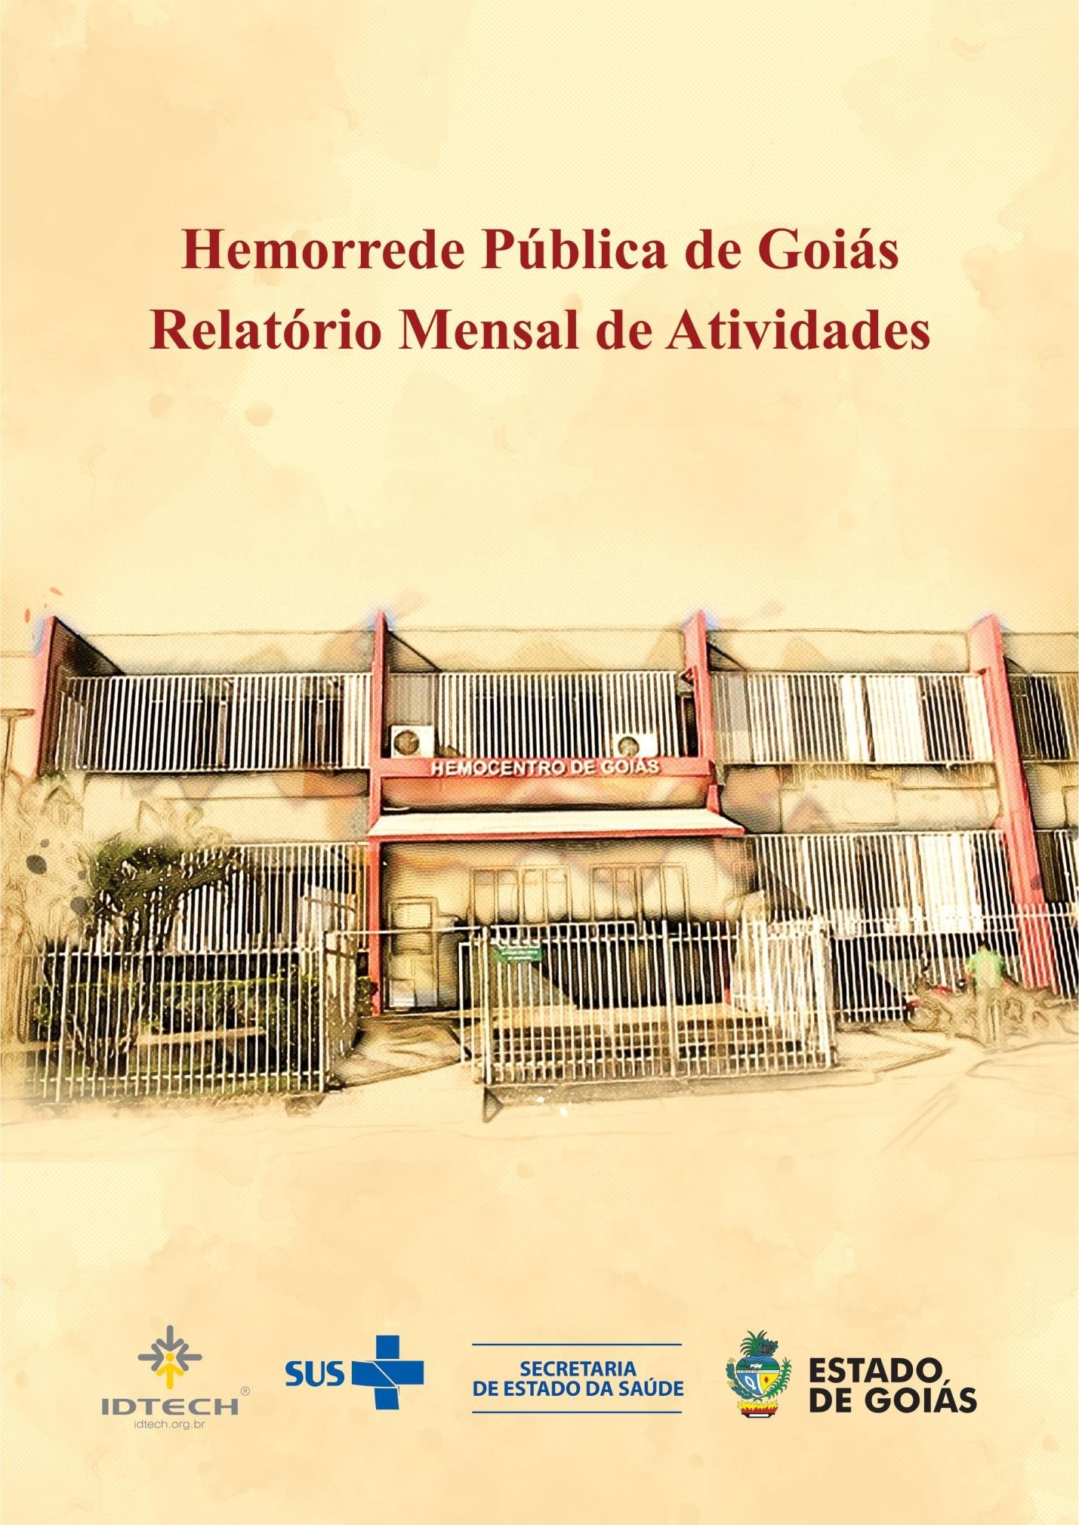

1

Julho/2019

**Sumário**

1. Breve descrição da Hemorrede Pública de Goiás 3
2. Hemorrede de Goiás no Contexto do Sistema Regional de Saúde 5
   1. Atividades desenvolvidas pelo Hemocentro de Goiás 5
   2. Clientes/Usuários 6
3. Propostas de melhoria para a Hemorrede Pública de Goiás 7
4. Atividades Realizadas no período 10
   1. Ações realizadas 10
   2. Melhorias Estruturais realizadas 15
      1. Descrição das atividades setoriais desenvolvidas 15
         1. Divisão de Triagem e coleta 15
         2. Divisão de Apoio Logístico 16
         3. Divisão de Ensino e Pesquisa 16
         4. Serviço Especializado em Engenharia de Segurança e em Medicina do Trabalho – SESMT 17

4.2.1.1. Ambulatório .

1. Metas contratuais 19
   1. Internação: Regime de leito/dia 19
   2. Assistência Ambulatorial 19
   3. Assistência Laboratorial e Hemoterápica 20
2. Indicadores de qualidade 26
   1. Qualidade da Informação 26
   2. Atenção ao Usuário 27
   3. Doador Espontâneo (20%) 27
   4. Doador de Repetição (20%) 28
   5. Qualidade dos Hemocomponentes (20%) 29

6.5.1.1. Hemocomponentes produzidos 30

1. Indicadores de produção 31

## Apresentação

O presente relatório de gestão tem por objetivo demonstrar as atividades realizadas na Hemorrede Pública de Goiás sob a administração do Instituto de Desenvolvimento Tecnológico e Humano – IDTECH, conforme estabelecido no **Contrato de Gestão nº 070/2018 SES - GO** firmado entre este instituto e a Secretaria de Estado da Saúde (SES).

A finalidade de uma organização orienta o seu modo de gestão, nela está compreendido o modelo de planejamento, de execução e avaliação do trabalho, bem como o alcance do resultado esperado. Dessa forma o IDTECH tem como base em sua gestão a busca pela excelência nos serviços prestados a sociedade.

Na administração da Hemorrede Pública de Goiás, o IDTECH busca executar processos que assegurem a segurança na produção e distribuição de hemocomponentes e hemoderivados, distribuição de medicamentos de alto custo para portadores de doenças hematológicas, realização de exames laboratoriais relacionados ao ciclo do sangue e avaliação de compatibilidade de transplante de órgãos.

## Breve descrição da Hemorrede Pública de Goiás

É o conjunto das Unidades Públicas em Goiás que atuam na área de Sangue e Hemoderivados, visando atender a demanda de sangue nos Hospitais públicos e contratados pelo SUS em todo o Estado de Goiás.

A Rede Pública de Sangue no Estado conta com o Hemocentro enquanto coordenador da Hemorrede no âmbito estadual, com 04 hemocentros regionais; 06 unidades de coleta e transfusão; 18 agências transfusionais que atendem 194 serviços de assistência hemoterápica implantados, distribuídos da seguinte forma:

* 01 Hemocentro Coordenador – SES - Goiânia;
* 04 Hemocentros Regionais - HR's: Catalão, Ceres, Jataí e Rio Verde;
* 06 Unidades de Coleta e Transfusão - UCT's: Formosa, Iporá, Porangatu, Quirinópolis, Hospital das Clínicas HC/UFG/Goiânia e Hospital de Urgências Dr. Otávio Lage de Siqueira - HUGOL/Goiânia;
* 02 Unidades de Coleta – UC's: Unidades Móveis;
* 18 Agências Transfusionais - AT's: Anápolis (Hospital de Urgências- HUHS), Aparecida de Goiânia (Hospital de Urgências-HUAPA), Caldas Novas, Campos Belos, Goiânia (Hospital Geral de Goiânia-HGG, Hospital de Urgências de Goiânia-HUGO, Hospital de Doenças Tropicais-HDT e Maternidade Dona Iris- MDI), Goiatuba, Itapuranga, Jaraguá, Minaçu, Mineiros, Morrinhos, Niquelândia, Pontalina, Pires do Rio e Santa Helena (Hospital de Urgências da Região Sudoeste-HURSO).

Conforme ilustrado a seguir:

Figura 01 – Composição da Hemorrede Pública de Goiás

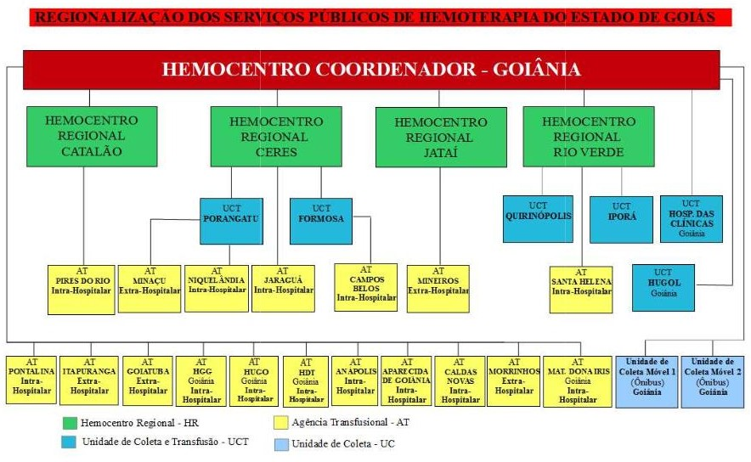

Figura 01 – Composição da Hemorrede Pública de Goiás

Fonte: Site da Secretaria Estadual de Saúde de Goiás.

## Hemorrede de Goiás no Contexto do Sistema Regional de Saúde

A Hemorrede Pública de Goiás é referência na produção e distribuição de Hemocomponentes no Estado de Goiás, na promoção da conscientização da comunidade em relação à doação voluntária de sangue e de medula óssea, tratamento de Coagulopatias Hereditárias e Hemoglobinopatias Hereditárias, distribuição de medicamentos recebidos do Ministério da Saúde e formação de mão de obra especializada.

## Atividades desenvolvidas pelo Hemocentro de Goiás

* Captação de Doadores;
* Triagem Hematológica e Triagem Clínica;
* Coleta de sangue;
* Coleta por processadora automática – Aférese;
* Coleta Externa em Unidade Móvel;
* Fracionamento: Concentrado de Hemácias e Concentrado de Hemácias lavadas, Plasma Fresco Congelado e Plasma Comum, Componentes Leucodepletados, Concentrado de Plaquetas;
* Testes Imunohematológicos do doador e do receptor;
* Tipagem ABO do doador e do receptor;
* Rh (D) do doador e do receptor;
* Pesquisa de Anticorpos irregulares do doador e do receptor;
* Fenotipagem do doador;
* Testes de Compatibilidade;
* Exames sorológicos do doador: Sífilis, Chagas, Hepatite B e C, e retroviroses: HTLV I e II e HIV I e II (2 Testes);
* Irradiação de Hemácias;
* Armazenamento de Sangue e Hemocomponentes;
* Distribuição de Sangue e Hemocomponentes;
* Transporte de Sangue e Hemocomponentes;
* Transfusão de Sangue e Hemocomponentes;
* Atendimento Ambulatorial a Coagulopatas (Hemofilia) através de consultas, fisioterapia e fornecimento de fatores de coagulação sanguínea;
* Atendimento Ambulatorial a hemoglobinopatas (Anemia Falciforme e Talassemia);
* Coleta de Amostra para Medula Óssea.

## Clientes/Usuários

De acordo com dados divulgados no site da Secretaria Estadual de Saúde de Goiás (Painel Conecta SUS 2019), para a maioria dos doadores é a primeira vez que está doando, quanto ao sexo, o sexo feminino predomina, com 61,49% (sessenta e um ponto quarenta e nove por cento) de doadores e quanto a faixa etária, a maioria está entre 18 e 29 anos de idade, conforme pode ser observado nos gráficos a seguir:

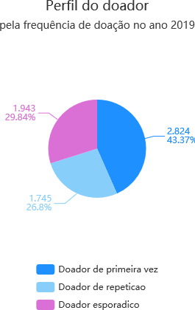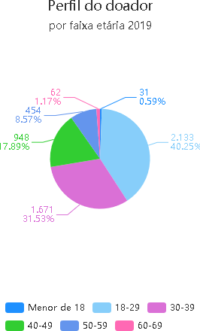

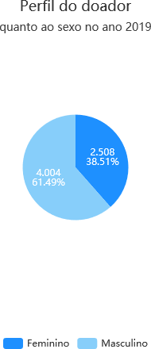Fonte: Conecta SUS

## Propostas de melhoria para a Hemorrede Pública de Goiás

**Considerando** que o acesso e acolhimento são elementos essenciais para que possa incidir sobre o estado da saúde do indivíduo e da coletividade, favorecendo a reorganização dos serviços e a qualidade da assistência prestada;

**Considerando** que Hemorrede Pública de Goiás é referência na produção e distribuição de Hemocomponentes no Estado de Goiás, na promoção da conscientização da comunidade em relação a doação voluntária de sangue e de medula óssea, tratamento de Coagulopatias Hereditárias e Hemoglobinopatias Hereditárias, tanto para o município de Goiânia quanto para o Estado de Goiás, o **Instituto de Desenvolvimento Tecnológico e Humano – IDTECH** vem apresentar a proposta de uma atuação integrada / cooperação técnica que permita buscar uma gestão eficiente e os meios necessários para o gerenciamento de ações que visam a reestruturação e melhoria dos serviços prestados.

Além disso, o IDTECH se propõe a implementar ações de acordo com os seguintes objetivos:

* Buscar a melhoria da qualidade da gestão e o atendimento dos critérios de excelência: liderança, estratégias, foco no cliente, informação e análise, gestão de pessoas, gestão de processos e resultado da organização.
* Exercer a política de humanização do atendimento;
* Aperfeiçoar o uso da capacidade instalada;
* Aperfeiçoar a utilização dos recursos disponíveis;
* Valorizar os trabalhadores envolvidos no processo, fortalecendo sua motivação, o autodesenvolvimento e o crescimento profissional, incentivando-os para a mudança das práticas e melhorias dos serviços de saúde ofertados a população;
* Promover a excelência em atendimento visando à satisfação dos clientes internos e externos;
* Adequar os serviços ao ambiente, respeitando a privacidade e promovendo a ambiência acolhedora;
* Resgatar os fundamentos básicos que norteiam as práticas de saúde no Sistema Único de Saúde, reconhecendo os gestores, trabalhadores e usuários como sujeitos ativos das ações de saúde;
* Promover a seleção de profissionais;
* Possibilitar a readequação e o aperfeiçoamento profissional dos recursos humanos existentes e a disponibilização de profissionais para suprir os déficits existentes;
* Formar e capacitar os recursos humanos envolvidos, bem como disponibilizar novos profissionais sempre que se fizer necessário;
* Oferecer a melhor alternativa assistencial disponível para as demandas dos usuários, considerando a disponibilidade assistencial do momento;
* Aperfeiçoar os recursos tecnológicos existentes e implantar significativas melhorias na área;
* Implantar estratégias de avaliação dos serviços desenvolvidos visando aferir o desempenho dos profissionais envolvidos, o grau de satisfação dos usuários em relação aos prestadores de serviços, garantindo assim a qualidade de atendimento prestado;
* Implantar um sistema efetivo de metas e indicadores;
* Ser um instrumento para fortalecimento da gestão da Secretaria de Estado da Saúde / Governo de Goiás

O modelo de gestão implantado na Hemorrede Pública de Goiás pelo Instituto de Desenvolvimento Tecnológico e Humano procura desenvolver uma visão estratégica de gestão, tento como norteadores a MISSÃO, a VISÃO e os VALORES, abaixo expostos entendendo que essa concepção deve nortear estratégias e ações que deverão ser levadas à efeito na nova experiência gerencial da unidade e respeitando o trabalho e a luta da direção atual e de todos os servidores que, em situações muitas vezes não muito favoráveis, possibilitaram o seu funcionamento e afirmaram o seu papel.

**Missão:**

*Garantir a oferta de hemocomponentes e hemoderivados a todos os usuários do SUS no Estado de Goiás, motivar a população a realizar o cadastro de doadores de medula óssea, prestar assistência especializada de qualidade aos pacientes portadores de doenças hematológicas contribuindo para o desenvolvimento científico nas áreas de Hemoterapia e Hematologia.*

**Visão:**

*Ser um Centro de Excelência em Hemoterapia e Hematologia no cenário nacional no âmbito assistencial, de ensino e pesquisa prezando pela responsabilidade socioambiental.*

**Valores:**

* + *Segurança do paciente;*
  + *Humanização;*
  + *Inovação;*
  + *Eficiência;*
  + *Equidade;*
  + *Cuidado centrado no paciente;*
  + *Ética;*
  + *Melhoria contínua;*
  + *Satisfação do usuário.*

## Atividades Realizadas no período

## Ações realizadas

* No dia 06 de Julho/2019, uma unidade móvel do Hemocentro foi instalada em frente ao Jardim Botânico, em parceria com o Ssicoob Secovicred para aproveitar a oportunidade da reinauguração do Parque e incentivar as pessoas que ali passavam a doarem sangue;

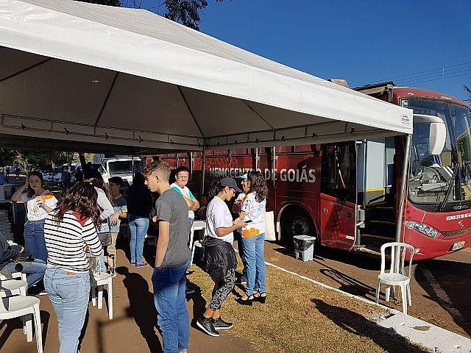

* A partir do dia 10 de Julho/21019, todos os colaboradores do Hemocentro Coordenador, servidores públicos e celetistas, passaram a registrar ponto eletrônico para o controle de frequência ao trabalho. A determinação atendeu a Instrução Normativa nº 06/2012 da Segplan, o Decreto Estadual nº 8.320, de 12 de fevereiro de 2015, que trata da obrigatoriedade do sistema em órgãos e entidades integrantes do Poder Executivo de Goiás, e a Portaria nº 290/2019 do Idtech, de 28 de Junho de 2019, que determina o registro eletrônico de ponto biométrico.

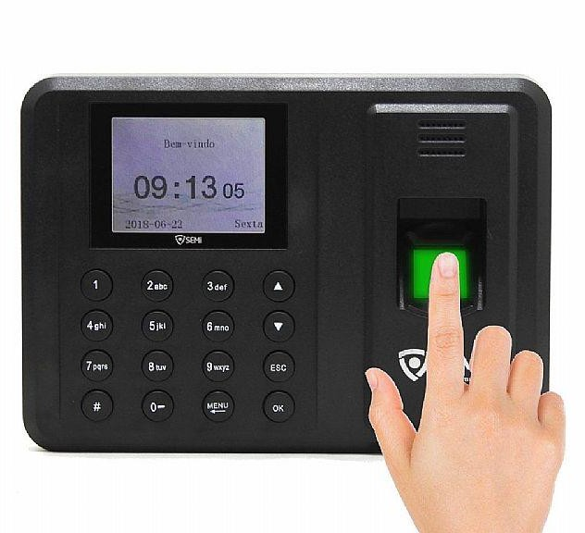

* A campanha “ Doe Sangue, Doe Vida” do Sesi Senai, em parceria com o Hemocentro, arrecadou mais de 500 bolsas de sangue em dois meses, fazendo com que o presidente da Federação das Indústrias do Estado de Goiás dobrasse a meta prevista para o ano de 2019, que era de mil bolsas. O balanço foi divulgado no dia 12 de Julho/2019 na Casa da Indústria.

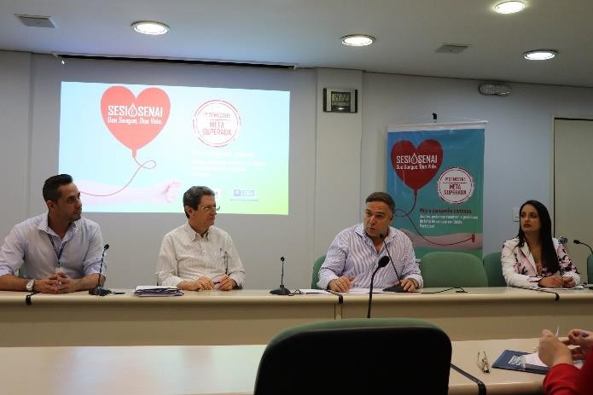

* O Comando de Operações Especiais do Exército Brasileiro (CopEsp) realizou no dia 13 de Julho/2019 uma ação com o objetivo de promover a integração social com a população da cidade de Trindade – Goiás. O Hemocentro foi um dos parceiros do evento que aconteceu no estacionamento do Santuário Basílica do Divino Pai Eterno, e disponibilizou a unidade móvel de coleta para atender os doadores. Cerca de 40 (quarenta) pessoas de candidataram.

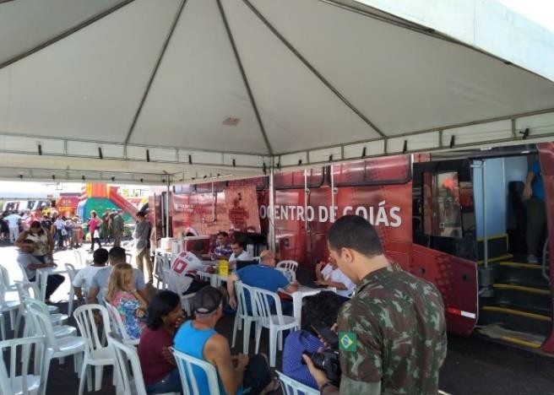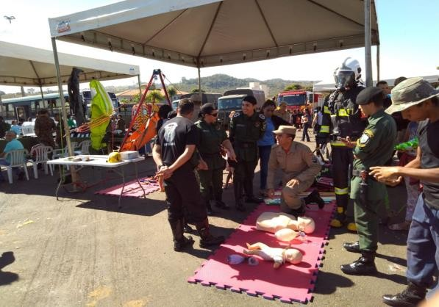

* No dia 15 de Julho/2019, foi realizado o curso de capacitação de novos motoristas que comporão a equipe de transporte de hemocomponentes do Hemocentro Coordenador Professor Nion Albernaz. Durante o curso, os seis motoristas terceirizados tiveram orientações sobre os cuidados que devem ter no transporte de material e os regulamentos técnicos da Agência Nacional de Vigilância Sanitária (Anvisa), além de órgãos de regulação municipais e estaduais.

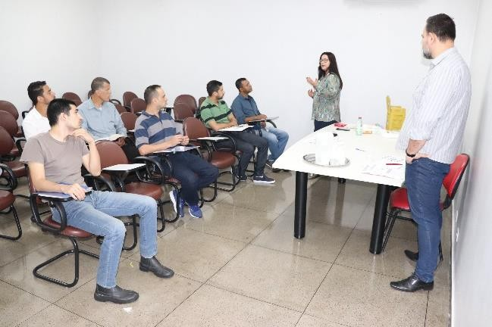

* No dia 12 de Julho/2019, a nova diretoria do Hemocentro Coordenador Estadual de Goiás Professor Nion Albernaz tomou posse em solenidade que aconteceu no auditório da unidade. Denyse Goulart ficou responsável pela Diretoria Geral, Núbia Borges pela Diretoria Administrativa e Divanilton Braga permaneceu na Diretoria Técnica.

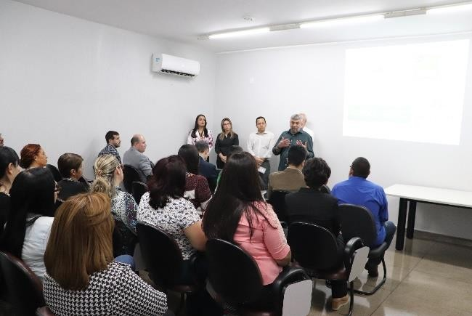

* No dia 22 de Julho/2019, 27 (vinte e sete) colaboradores do Hemocentro Coordenador receberam instruções em palestra sobre a Pesquisa de Clima Organizacional, afim de auferir a opinião de todos e nortear a gestão na aplicação de políticas e ações de melhoria na unidade. A pesquisa é composta de 33 (trinta e três) questões sobre a estrutura física e ambiente de trabalho. Serão medidos fatores como programas de capacitação, relacionamento interpessoal, condições físicas de trabalho, estilo de liderança, programas de remuneração e benefícios, ética e imagem da instituição.

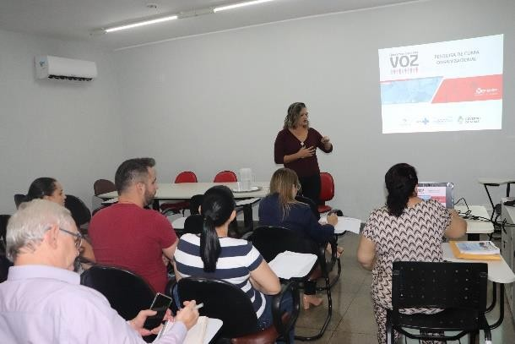

* O Hemocentro Coordenador Estadual de Goiás Professor Nion Albernaz realizou no dia 24 de Julho/2019 um curso de capacitação para os chefes de departamento sobre os procedimentos para justificativas no ponto eletrônico e realização de chamadas de Help Desk. O curso, que faz parte do processo de modernização da unidade, contou com a orientação da Assessoria de Tecnologia da Informação e Gerência de Pessoal do Instituto, que mostraram para os participantes os procedimentos a serem realizados. Pelo sistema adotado e exposto durando o curso, o colaborador que se esquecer de registrar o ponto ou tiver dificuldades para assumir o posto de trabalho no horário habitual deverá efetuar a justificativa por meio de senha pessoal no endereço eletrônico escala.idtech.org.br. A justificativa será então validada pela chefia imediata e encaminhada para o Departamento Pessoal. Já em relação ao Help Desk, os presentes foram orientados de como enviar a solicitação por meio do e-mail [helpdesk.hemocentro@idtech.org.br.](mailto:helpdesk.hemocentro@idtech.org.br)

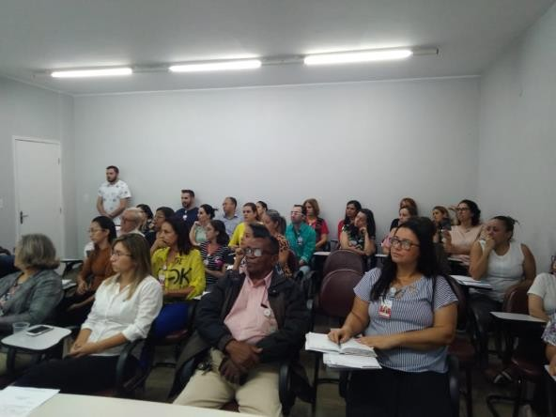

* O Hemocentro Coordenador Estadual de Goiás Professor Nion Albernaz, por meio do Idtech, realizou a compra dos Equipamentos de Proteção Individual (EPI’s) para todas as unidades da Hemorrede – Hemocentros Regionais e Unidades de Coleta e Transfusão. A aquisição atende a exigência legal estabelecida pela Norma Regulamentadora 6 (NR6) do Ministério do Trabalho, que define equipamento de proteção individual como qualquer produto ou dispositivo destinado a segurança individual e proteção de riscos inerentes ao ambiente e à rotina de trabalho. Foram adquiridos 200 (duzentos) pares de calçados de diversos modelos, 30 (trinta) protetores auriculares, 182 (cento e oitenta e dois) óculos de proteção, 227 (duzentos e vinte e sete) respiradores diversos, 94 (noventa e quatro) luvas diversas, 57 (cinquenta e sete) protetores faciais, 13 (treze) japonas, 30 (trinta) cremes para proteção solar, 23 (vinte e três) aventais e capas.

Antes da entrega dos EPIs, o Serviço Especializado em Engenharia de Segurança e em Medicina do Trabalho (SESMT) da unidade organizou um treinamento para os colaboradores das áreas técnicas sobre as novas diretrizes para a solicitação, utilização adequada, inspeção, manutenção,

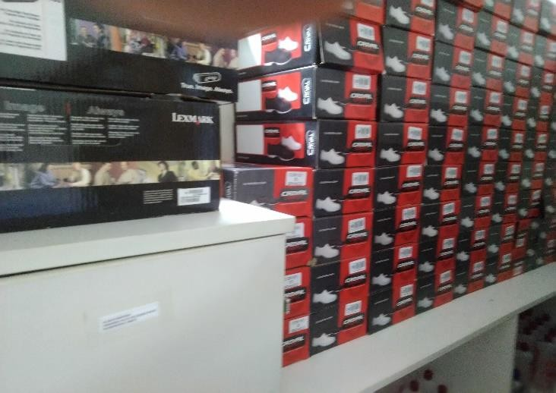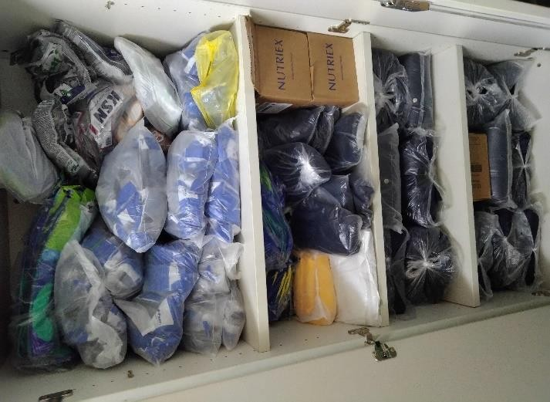armazenamento, substituição, descarte, requisitos legais e as implicações relativas ao não uso do EPI, para assegurar a preservação da integridade física e saúde de todos no exercício de suas atividades, conforme determina a NR06.

* Foi iniciado, no dia 29 de Julho/2019, o treinamento na Hemorrede Estadual sobre os novos hemoglobinômetros, adquiridos para serem utilizados na pré-triagem dos doadores de sangue. O primeiro treinamento ocorreu no Hemocentro Coordenador e contou com a presença de colaboradores da própria unidade e do banco de sangue do Hospital de Urgência da Região Noroeste de Goiânia Dr. Otávio Lage de Siqueira – Hugol. No dia 30 a capacitação ocorreu em Iporá e Rio Verde e no dia seguinte em Jataí e Quirinópolis.

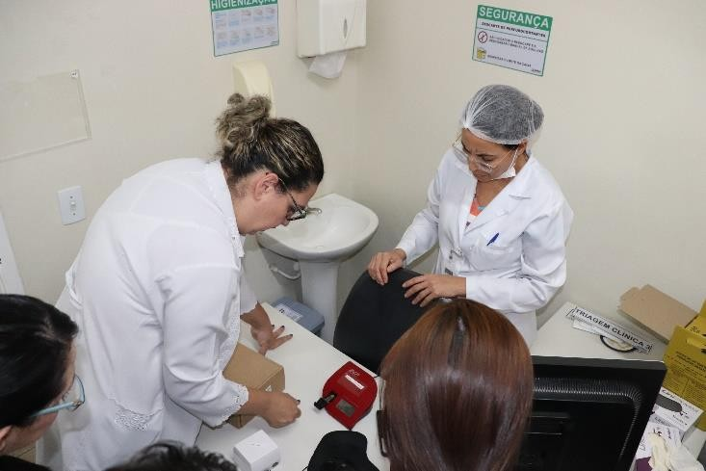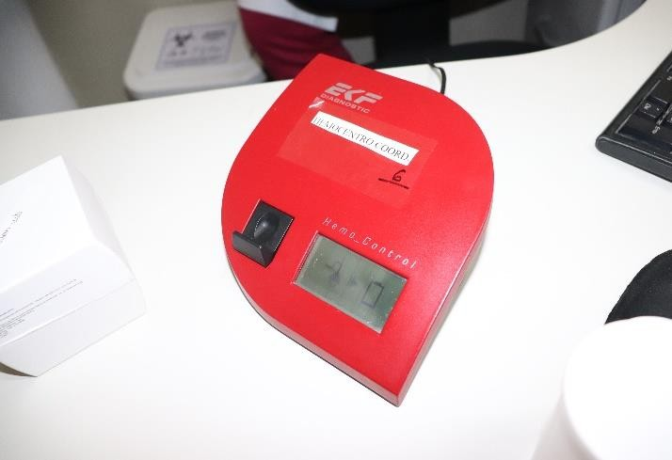

## Melhorias Estruturais realizadas

* No mês de julho/2019, foram realizadas diversas ações para a melhoria e manutenção da estrutura física da unidade, as quais seguem elencadas no **Anexo 01**, acompanhadas de registro fotográfico.

# Descrição das atividades setoriais desenvolvidas

* + - 1. Divisão de Triagem e coleta
* Foi realizada Campanha de coleta externa (Unidade Móvel de Coleta) no campus UFG no dia 03/07. Foram atendidos 50 candidatos e coletadas 41 bolsas de sangue;
* Realizada campanha de coleta externa (Unidade Móvel de Coleta) no Jardim Botânico OCB/SESCOOP, no dia 06/07 onde foram atendidos 38 candidatos e coletadas 24 bolsas de sangue;
* Realizada campanha de coleta externa (Unidade Móvel de Coleta) em Trindade/Exército, no dia 13/07, onde foram atendidos 80 candidatos e coletadas 70 bolsas de sangue;
* Campanha de coleta externa (Unidade Móvel de Coleta) na Secretária Estadual de Educação –SEDUC, no dia 16/07 onde foram atendidos 38 candidatos e coletadas 19 bolsas de sangue;
* Realizada campanha de coleta externa (Unidade Móvel de Coleta) no Clube Ferreira Pacheco, no dia 19/07 onde foram atendidos 41 candidatos e coletadas 33 bolsas de sangue;
* Realizada campanha de coleta externa (Unidade Móvel de Coleta) na Assembléia de Deus/min.Fama, no dia 20/07 onde foram atendidos 91 candidatos e coletadas 62 bolsas de sangue e realizado;
* Campanha interna (HEMOGO), Festival Bananada, no dia 22 à 31/07, onde foram atendidos 285 candidatos e coletadas 181 bolsas de sangue;
* Campanha interna (HEMOGO), Igreja Universal, no dia 06/07, onde foram atendidos 45 candidatos e coletadas 33 bolsas de sangue;
* Realizada campanha interna (HEMOGO), Unicerrado/Doador Sangue Bom, no dia 22 á 24/07, onde foram atendidos 06 candidatos e coletadas 03 bolsas de sangue;
* Realizadas 05 coletas de Plaquetas por Aférese.
* Realizadas 01 coleta de Hemácia Dupla por Aférese.
* Alcançando no total entre as coletas internas (campanhas e demanda espontânea) e externas o seguinte resultado:
* Coleta Interna: 1.695 candidatos e 1.126 bolsas coletadas;
* Coleta Externa: 377candidatos e 268 bolsas coletadas.

### Total Geral de Candidatos: 2.072

* **Total Geral de Bolsas Coletadas: 1.394**
* **Total de Coletas de Plaquetas por Aférese: 05**
  + - 1. Divisão de Apoio Logístico
* Reforma na recepção e corredor de doador
* Reforma na sala de coleta;
* Revitalização predial da unidade (Pintura, troca de portas, reformas nos banheiros, reforma nas fiações elétricas, etc.
* Dedetização da Unidade;
* Reestruturação do Estacionamento da unidade;
* Início da implantação do Sistema MV;
* Transferência da responsabilidade do almoxarifado técnico para a farmácia.

# Divisão de Ensino e Pesquisa

* No início do mês de Julho/19 houve o treinamento dos Profissionais da Hemorrede do 2º Grupo: Módulo II – AT CALDAS NOVAS, INHUMAS, HUAPA, SANTA HELENA/HURSO realizado nos dias 01 e 02/07/2019;
* Foi encaminhado ao Departamento de Vigilância e Saúde os cartões de Vacina e Exames de Anti-HBs dos Residentes da Residência Multiprofissional da UFG que irão iniciar suas atividades no Hemocentro no dia 01/08/2019. Nesta segunda turma de residentes temos: 1 Enfermeira, 2 Biomédicos, 1 Nutricionista, 1 Assistente Social e uma Farmacêutica;
* Em 15 de Julho/20197 houve o Treinamento sobre os principais Cuidados no Transporte de Hemocomponentes e Amostras de Sangue para os novos motoristas contratados;
* Foram realizadas as inscrições dos participantes para os Cursos Onco-ensino da Plataforma da ABRALE que acontecerão do segundo semestre. O Hemocentro de Goiás recebeu 50 vagas para os Cursos EAD. Foi encaminhada planilha com o formulário único com 55 inscritos, sendo 20 profissionais do HEMOGO, 12 profissionais de Rio verde, 05 profissionais de Caldas Novas e 15 de Formosa. Dentre os inscritos temos: Biomédicos, Biólogos, Enfermeiros, Farmacêuticos, Nutricionista, Téc. em Enfermagem e Téc. de Laboratório; Para esse segundo semestre abriram mais dois novos cursos: Transplante de Medula Óssea e Tratamento cirúrgico em Oncologia - Visão Geral.

# Serviço Especializado em Engenharia de Segurança e em Medicina do Trabalho – SESMT

### DEPARTAMENTO DE ENFERMAGEM E VIGILÂNCIA EM SAÚDE - DEVS

* Participação em treinamento da pesquisa de clima organizacional – no auditório do Hemocentro com a psicóloga Eliana – IDTECH e Regina DGP/Hemocentro;
* Realização do treinamento e hemotour para os novos motoristas;
* Treinamento sobre as novas diretrizes de gestão, solicitação, utilização adequada, inspeção, manutenção, armazenamento, substituição, descarte, requisitos legais e as implicações relativas ao não uso do EPI;
* Elaboração e conclusão das orientações sobre documentos para o transporte de material biológico;
* Recepção do Processo Físico n.º 201600010024703 (servidor Valdivan Soares dos Santos) e disponibilização pág. 1 a 5 (via original) para serem inseridas no processo para ser anexado no Perfil Profissiográfico Previdenciário/PPP;
* Recepção do requerimento para elaboração do Perfil Profissiográfico Previdenciário – PPP do servidor Jivago Carneiro Jaime e abertura do processo no SEI e encaminhamento para a Coordenação da Folha de Pagamento – COFP/SES/GO;
* Entrega de EPIs para servidores do Hemocentro Coordenador e Unidades da Hemorrede;
* Acolhimentos, registros e encaminhamentos dos acidentes e incidentes de trabalho ocorridos no Hemocentro Coordenador;
* Encaminhamento dos acidentes e incidentes para COEX/IDTECH para posterior envio ao SESMT Central/SES (1 acidente típico – colaboradora celetista, 1 acidente típico com

exposição a material biológico – colaboradora estatutária e 1 incidente típico – colaborador estatutário);

* Participação da reunião com os fiscais da CNEN Comissão Nacional de Energia Nuclear referente os serviços de radiação ionizante;
* Participação da reunião com os representes da empresa fornecedora dos hemoglobinometros para organização dos dias de treinamentos para Hemocentro Coordenador e Hemorrede;
* Realização da inspeção bimestral da NR 32 e biossegurança;
* Levantamento e elaboração do consolidado com os nomes dos servidores que estão com os exames periódicos vencidos ou que não realizaram, os servidores que tem a necessidade de realizar exame clínico, exame clínico e hemograma e exame clinico e complementares.

# 4.2.1.1. Departamento de Gerenciamento de Resíduos

* Foram realizadas visitas em todos os departamentos do HEMOGO para conhecimento dos serviços prestados e possível revisão do Plano Gerenciamento de Resíduos e Serviços de Saúde da unidade, conforme realidade observada para estabelecer os indicadores nas planilhas;
* Conhecimento dos Procedimentos de Operação Padrão - POP dos RSS;
* Participação do treinamento de integração no Hemocentro Coordenador, Hemorrede, estagiários, residentes quanto às normas de biossegurança, acidentes ocupacionais com material biológico, PGRSS, hemovigilancia e retrovigilancia, Ato transfusional e reações adversas, apresentação da Organização Social Idtech e boas práticas no ciclo do sangue;
* Verificação da correta pesagem dos RSS, para encaminhamento ao departamento de Assessoria Técnica;
* Solicitação do PGRSS as Hemorredes e levantamento dos quantitativos de lixeiras para possível aquisição;
* Conhecimento das planilhas de controle de limpeza e desinfecção dos setores do HEMOGO;
* Instalação dos relógios, suportes para caixas perfurocortantes com capacitação continuada da equipe orientando quanto ao uso;
* Reposição das lixeiras nos setores que ainda não tinha sido contempladas e implantadas;
* Reunião dia 26 de julho/2019 juntamente com a empresa Garantia para certificação das responsabilidades;
* Solicitação de reparo da balança que foi consertada e está em funcionamento;
* Solicitação de reparo do frezeer de armazenamento dos Resíduos Biológicos;
* Verificação dos locais e instalação dos suportes de papel toalhas e saboneteiras, suporte para álcool gel;
* Reunião com o responsável da coleta de resíduos da comurg sobre a presença do insumo perfurocortante nos resíduos recicláveis, sendo todos os setores cientes e conscientizados da importância do descarte correto.

## Metas contratuais

## Internação: Regime de leito/dia

A Unidade deverá realizar, no primeiro ano, o mínimo de 1.218 (hum mil duzentos e dezoito) Internações/ano em regime de leito dia e a partir do segundo ano, o mínimo de 1.392 (hum mil trezentos e noventa e duas) Internações/ano em regime de leito dia.

|  |  |  |  |  |  |  |  |  |  |  |  |  |  |
| --- | --- | --- | --- | --- | --- | --- | --- | --- | --- | --- | --- | --- | --- |
| **1º ANO** | | | | | | | | | | | | | |
| INTERNAÇÃO  (leito/dia) | 1º mês | 2º mês | 3º mês | 4º mês | 5º mês | 6º mês | 7º mês | 8º mês | 9º mês | 10º mês | 11º mês | 12º mês | TOTA L |
| Clínica Hematológica | 58 | 70 | 81 | 93 | 104 | 116 | 116 | 116 | 116 | 116 | 116 | 116 | **1.218** |
| **2º ANO** | | | | | | | | | | | | | |
| INTERNAÇÃO  (leito/dia) | 1º mês | 2º mês | 3º mês | 4º mês | 5º mês | 6º mês | 7º mês | 8º mês | 9º mês | 10º mês | 11º mês | 12º mês | TOTA L |
| Clínica Hematológica | 116 | 116 | 116 | 116 | 116 | 116 | 116 | 116 | 116 | 116 | 116 | 116 | **1.392** |
| **3º ANO** | | | | | | | | | | | | | |
| INTERNAÇÃO  (leito/dia) | 1º mês | 2º mês | 3º mês | 4º mês | 5º mês | 6º mês | 7º mês | 8º mês | 9º mês | 10º mês | 11º mês | 12º mês | TOTA L |
| Clínica Hematológica | 116 | 116 | 116 | 116 | 116 | 116 | 116 | 116 | 116 | 116 | 116 | 116 | **1.392** |
| **4º ANO** | | | | | | | | | | | | | |
| INTERNAÇÃO  (leito/dia) | 1º mês | 2º mês | 3º mês | 4º mês | 5º mês | 6º mês | 7º mês | 8º mês | 9º mês | 10º mês | 11º mês | 12º mês | TOTA L |
| Clínica Hematológica | 116 | 116 | 116 | 116 | 116 | 116 | 116 | 116 | 116 | 116 | 116 | 116 | **1.392** |

## Assistência Ambulatorial

Atendendo usuários egressos da instituição, demanda espontânea ou encaminhada de forma referenciada pelo Complexo Regulador Municipal / Estadual para as especialidades,

previamente definida da instituição após pactuação com o Hemocentro Coordenador, no limite da capacidade operacional com atendimento, para o primeiro ano, de 6.300(seis mil e trezentas) consultas médicas, 10.500(dez mil e quinhentas) consultas não médicas e a partir do segundo ano, 7.200 (sete mil e duzentas) consultas médicas/ano e 12.000(doze mil) consultas não médicas/ano.

|  |  |  |  |  |  |  |  |  |  |  |  |  |  |  |
| --- | --- | --- | --- | --- | --- | --- | --- | --- | --- | --- | --- | --- | --- | --- |
| **1º ANO** | | | | | | | | | | | | | | |
| Atendimento Ambulatorial | | 1º mês | 2º mês | 3º mês | 4º mês | 5º mês | 6º mês | 7º mês | 8º mês | 9º mês | 10º mês | 11º mês | 12º mês | TOTAL |
| Consultas Médicas | | 300 | 360 | 420 | 480 | 540 | 600 | 600 | 600 | 600 | 600 | 600 | 600 | 6.300 |
| Consultas Não Médicas | | 500 | 600 | 700 | 800 | 900 | 1000 | 1000 | 1000 | 1000 | 1000 | 1000 | 1000 | 10.500 |
| **TOTAL** | | **800** | **960** | **1.120** | **1.280** | **1.440** | **1.600** | **1.600** | **1.600** | **1.600** | **1.600** | **1.600** | **1.600** | **16.800** |
| **2º ANO** | | | | | | | | | | | | | | |
| Atendimento Ambulatorial | 1º mês | | 2º mês | 3º mês | 4º mês | 5º mês | 6º mês | 7º mês | 8º mês | 9º mês | 10º mês | 11º mês | 12º mês | TOTAL |
| Consultas Médicas | 600 | | 600 | 600 | 600 | 600 | 600 | 600 | 600 | 600 | 600 | 600 | 600 | 7.200 |
| Consultas Não Médicas | 1000 | | 1000 | 1000 | 1000 | 1000 | 1000 | 1000 | 1000 | 1000 | 1000 | 1000 | 1000 | 12.000 |
| **TOTAL** | **1.600** | | **1.600** | **1.600** | **1.600** | **1.600** | **1.600** | **1.600** | **1.600** | **1.600** | **1.600** | **1.600** | **1.600** | **19.200** |
| **3º ANO** | | | | | | | | | | | | | | |
| Atendimento Ambulatorial | 1º mês | | 2º mês | 3º mês | 4º mês | 5º mês | 6º mês | 7º mês | 8º mês | 9º mês | 10º mês | 11º mês | 12º mês | TOTAL |
| Consultas Médicas | 600 | | 600 | 600 | 600 | 600 | 600 | 600 | 600 | 600 | 600 | 600 | 600 | 6.300 |
| Consultas Não Médicas | 1000 | | 1000 | 1000 | 1000 | 1000 | 1000 | 1000 | 1000 | 1000 | 1000 | 1000 | 1000 | 10.500 |
| **TOTAL** | **1.600** | | **1.600** | **1.600** | **1.600** | **1.600** | **1.600** | **1.600** | **1.600** | **1.600** | **1.600** | **1.600** | **1.600** | **19.200** |
|  | | | | | | | | | | | | | | |
| **4º ANO** | | | | | | | | | | | | | | |
| Atendimento Ambulatorial | 1º mês | | 2º mês | 3º mês | 4º mês | 5º mês | 6º mês | 7º mês | 8º mês | 9º mês | 10º mês | 11º mês | 12º mês | TOTAL |
| Consultas Médicas | 300 | | 360 | 420 | 480 | 540 | 600 | 600 | 600 | 600 | 600 | 600 | 600 | 6.300 |
| Consultas Não Médicas | 500 | | 600 | 700 | 800 | 900 | 1000 | 1000 | 1000 | 1000 | 1000 | 1000 | 1000 | 10.500 |
| **TOTAL** | **1.600** | | **1.600** | **1.600** | **1.600** | **1.600** | **1.600** | **1.600** | **1.600** | **1.600** | **1.600** | **1.600** | **1.600** | **19.200** |

## Assistência Laboratorial e Hemoterápica

A Unidade deverá realizar, no primeiro ano, 446.205 (quatrocentos e quarenta e seis mil duzentos e cinco) procedimentos laboratoriais e hemoterápicos /ano e a partir do segundo

ano, 509.952 (quinhentos e nove mil novecentos e cinquenta e dois) procedimentos laboratoriais e hemoterápicos /ano.

|  |  |  |  |  |  |  |  |  |
| --- | --- | --- | --- | --- | --- | --- | --- | --- |
| **1º ANO** | | | | | | | | |
| **Procedimentos** | **Descrição** | **1º mês** | **2º mês** | **3º mês** | **4º mês** | **5º mês** | **6º ao12º mês** | **Total** |
| TRIAGEM CLÍNICA DE DOADOR CANDIDATOS À DOAÇÃO | Triagem clínica de doadores de sangue | 2.530 | 3.036 | 3.542 | 4.048 | 4.554 | 5.060 | **53.130** |
| COLETA DE SANGUE- DOADORES ÁPTOS | Coleta de sangue para transfusão | 1.940 | 2.328 | 2.716 | 3.104 | 3.492 | 3.880 | **40.740** |
| PLAQUETAFERESE-DOADOR DE PLAQUETAS POR AFÉRESE | Coleta de sangue para transfusão com processadora automática - aférese | 33 | 40 | 46 | 53 | 59 | 66 | **693** |
| PRODUÇÃO DE  HEMOCOMPONENTES-MAC | Processamento / Fracionamento de sangue total | 4.300 | 5.160 | 6.020 | 6.880 | 7.740 | 8.600 | **90.300** |
| PROCEDIMENTOS ESPECIAIS - MAC | Coleta de sangue para exame de histocompatibilidade (medula óssea) | 3.210 | 3.852 | 4.494 | 5.136 | 5.778 | 6.420 | **67.410** |
| Deleucotização de concentrado de hemácias |
| Deleucotização de concentrado de plaquetas |
| Identificação de anticorpos séricos irregulares com painel de hemácias |
| Irradiação de sangue e componentes destinados à transfusão |
| EXAMES IMUNOHEMATOLÓGICOS - MAC | Pesquisa de Hemoglobina S HEMOGO, HR e UCT's | 5.430 | 6.516 | 7.602 | 8.688 | 9.774 | 10.860 | **114.030** |
| Pesquisa de Hemoglobina S UCT's HUGOL e HC |
| Exames Imunohematológicos em doador de sangue HR e UCT's |
| Exames Imunohematológicos em doador de sangue UCT's HUGOL e HC |
| Fenotipagem de Sistema RH - Hr |
| Teste de Fenotipagem K, FYA, JYA, JKB em gel |
| EXAMES SOROLÓGICOS - MAC | Sorologia Ie II de doador HEMOGO, HR e UCT's | 2.515 | 3.018 | 3.521 | 4.024 | 4.527 | 5.030 | **52.815** |
| Sorologia I e II de doador UCT's HUGOL e HC |
| EXAMES HEMATOLÓGICOS - MAC | Dosagem de fator IX | 85 | 102 | 119 | 136 | 153 | 170 | **1.785** |
| Dosagem de fator VIII |
| Dosagem de fibrinogênio |
| Dosagem de fator VIII (inibidor) |
| Determinação de tempo de determinação de tromboplastina parcial (TTPA) |
| Determinação de tempo de determinação de protombina (TAP) |
| Hemograma |
| AMBULATÓRIO - MAC | Aplicação de fator de coagulação | 155 | 186 | 217 | 248 | 279 | 310 | **3.255** |
| Transfusão de concentrado de hemácias |
| Transfusão de concentrado de plaquetas |
| Transfusão de crioprecipitado |
| Transfusão de concentrado de plaquetas por aférese |
| Transfusão de plasma fresco |
| Transfusão de plasma isento de crioprecipitado |

|  |  |  |  |  |  |  |  |  |
| --- | --- | --- | --- | --- | --- | --- | --- | --- |
|  |  |  |  |  |  |  |  |  |
| METAS DE PRODUÇÃO AIH DOS HOSPITAIS- MAC | Aférese Terapêutica | 02 | 03 | 03 | 04 | 04 | 05 | **60** |
| MEDICINA TRANSFUSIONAL (HOSPITALAR) | Preparo de componentes lavados | 1.032 | 1.239 | 1.445 | 1.652 | 1.858 | 2.065 | **21.681** |
| Preparo de componentes aliquotados |
| Transfusão de concentrado de hemácias |
| Transfusão de concentrado de plaquetas |
| Transfusão de crioprecipitado |
| Transfusão de concentrado de plaquetas por aférese |
| Transfusão de plasma fresco |
| Transfusão de plasma isento de crioprecipitado |
| SOROLOGIA DE POSSÍVEL DOADOR DE ÓRGÃO | Sorologia para doadores da Central de Transplantes | 15 | 18 | 21 | 24 | 27 | 30 | **315** |
| **TOTAL /MÊS** | | **21.247** | **25.498** | **29.746** | **33.997** | **38.245** | **42.496** | **446.205** |
| **2º ANO** | | | | | | | | |
| **Procedimentos** | **Descrição** | **1º mês** | **2º mês** | **3º mês** | **4º mês** | **5º mês** | **6º ao12º mês** | **Total** |
| TRIAGEM CLÍNICA DE DOADOR - CANDIDATOS À DOAÇÃO | Triagem clínica de doadores de sangue | 5.060 | 5.060 | 5.060 | 5.060 | 5.060 | 5.060 | **60.720** |
| COLETA DE SANGUE- DOADORES ÁPTOS | Coleta de sangue para transfusão | 3.880 | 3.880 | 3.880 | 3.880 | 3.880 | 3.880 | **46.560** |
| PLAQUETAFERESE-DOADOR DE PLAQUETAS POR AFÉRESE | Coleta de sangue para transfusão com processadora automática - aférese | 66 | 66 | 66 | 66 | 66 | 66 | **792** |
| PRODUÇÃO DE HEMOCOMPONENTES-MAC | Processamento / Fracionamento de sangue total | 8.600 | 8.600 | 8.600 | 8.600 | 8.600 | 8.600 | **103.200** |
| PROCEDIMENTOS ESPECIAIS - MAC | Coleta de sangue para exame de histocompatibilidade (medula óssea) | 6.420 | 6.420 | 6.420 | 6.420 | 6.420 | 6.420 | **77.040** |
| Deleucotização de concentrado de hemácias |
| Deleucotização de concentrado de plaquetas |
| Identificação de anticorpos séricos irregulares com painel de hemácias |
| Irradiação de sangue e componentes destinados à transfusão |
| EXAMES IMUNOHEMATOLÓGICOS - MAC | Pesquisa de Hemoglobina S HEMOGO, HR e UCT's | 10.860 | 10.860 | 10.860 | 10.860 | 10.860 | 10.860 | **130.320** |
| Pesquisa de Hemoglobina S UCT's HUGOL e HC |
| Exames Imunohematológicos em doador de sangue HR e UCT's |
| Exames Imunohematológicos em doador de sangue UCT's HUGOL e HC |
| Fenotipagem de Sistema RH - Hr |
| Teste de Fenotipagem K, FYA, JYA, JKB em gel |
| EXAMES SOROLÓGICOS - MAC | Sorologia Ie II de doador HEMOGO, HR e UCT's | 5.030 | 5.030 | 5.030 | 5.030 | 5.030 | 5.030 | **60.360** |
| Sorologia I e II de doador UCT's HUGOL e HC |
| EXAMES HEMATOLÓGICOS - | Dosagem de fator IX | 170 | 170 | 170 | 170 | 170 | 170 | **2.040** |
| Dosagem de fator VIII |
| Dosagem de fibrinogênio |
| Dosagem de fator VIII (inibidor) |

|  |  |  |  |  |  |  |  |  |
| --- | --- | --- | --- | --- | --- | --- | --- | --- |
| MAC | Determinação de tempo de determinação de tromboplastina parcial (TTPA) |  |  |  |  |  |  |  |
| Determinação de tempo de determinação de protombina (TAP) |
| Hemograma |
| AMBULATÓRIO - MAC | Aplicação de fator de coagulação | 310 | 310 | 310 | 310 | 310 | 310 | **3.720** |
| Transfusão de concentrado de hemácias |
| Transfusão de concentrado de plaquetas |
| Transfusão de crioprecipitado |
| Transfusão de concentrado de plaquetas por aférese |
| Transfusão de plasma fresco |
| Transfusão de plasma isento de crioprecipitado |
| METAS DE PRODUÇÃO AIH DOS HOSPITAIS-MAC | Aférese Terapêutica | 05 | 05 | 05 | 05 | 05 | 05 | **60** |
| MEDICINA TRANSFUSIONAL (HOSPITALAR) | Preparo de componentes lavados | 2.065 | 2.065 | 2.065 | 2.065 | 2.065 | 2.065 | **24.780** |
| Preparo de componentes aliquotados |
| Transfusão de concentrado de hemácias |
| Transfusão de concentrado de plaquetas |
| Transfusão de crioprecipitado |
| Transfusão de concentrado de plaquetas por aférese |
| Transfusão de plasma fresco |
| Transfusão de plasma isento de crioprecipitado |
| SOROLOGIA DE POSSÍVEL DOADOR DE ÓRGÃO | Sorologia para doadores da Central de Transplantes | 30 | 30 | 30 | 30 | 30 | 30 | **360** |
| **TOTAL /MÊS** | | **42.496** | **42.496** | **42.496** | **42.496** | **42.496** | **42.496** | **509.952** |

|  |  |  |  |  |  |  |  |  |
| --- | --- | --- | --- | --- | --- | --- | --- | --- |
| **3º ANO** | | | | | | | | |
| **Procedimentos** | **Descrição** | **1º mês** | **2º mês** | **3º mês** | **4º mês** | **5º mês** | **6º ao12º mês** | **Total** |
| TRIAGEM CLÍNICA DE DOADOR - CANDIDATOS À DOAÇÃO | Triagem clínica de doadores de sangue | 5.060 | 5.060 | 5.060 | 5.060 | 5.060 | 5.060 | **60.720** |
| COLETA DE SANGUE- DOADORES ÁPTOS | Coleta de sangue para transfusão | 3.880 | 3.880 | 3.880 | 3.880 | 3.880 | 3.880 | **46.560** |
| PLAQUETAFERESE-DOADOR DE PLAQUETAS POR AFÉRESE | Coleta de sangue para transfusão com processadora automática - aférese | 66 | 66 | 66 | 66 | 66 | 66 | **792** |
| PRODUÇÃO DE HEMOCOMPONENTES- MAC | Processamento / Fracionamento de sangue total | 8.600 | 8.600 | 8.600 | 8.600 | 8.600 | 8.600 | **103.200** |
| PROCEDIMENTOS ESPECIAIS - MAC | Coleta de sangue para exame de histocompatibilidade (medula óssea) | 6.420 | 6.420 | 6.420 | 6.420 | 6.420 | 6.420 | **77.040** |
| Deleucotização de concentrado de hemácias |
| Deleucotização de concentrado de plaquetas |
| Identificação de anticorpos séricos irregulares com painel de hemácias |
| Irradiação de sangue e componentes destinados à transfusão |
|  | Pesquisa de Hemoglobina S | 10.860 | 10.860 | 10.860 | 10.860 | 10.860 | 10.860 | **130.320** |

|  |  |  |  |  |  |  |  |  |
| --- | --- | --- | --- | --- | --- | --- | --- | --- |
| EXAMES IMUNOHEMATOLÓGICOS - MAC | HEMOGO, HR e UCT's |  |  |  |  |  |  |  |
| Pesquisa de Hemoglobina S UCT's HUGOL e HC |
| Exames Imunohematológicos em doador de sangue HR e UCT's |
| Exames Imunohematológicos em doador de sangue UCT's HUGOL e HC |
| Fenotipagem de Sistema RH - Hr |
| Teste de Fenotipagem K, FYA, JYA, JKB em gel |
| EXAMES SOROLÓGICOS - MAC | Sorologia Ie II de doador HEMOGO, HR e UCT's | 5.030 | 5.030 | 5.030 | 5.030 | 5.030 | 5.030 | **60.360** |
| Sorologia I e II de doador UCT's HUGOL e HC |
| EXAMES HEMATOLÓGICOS - MAC | Dosagem de fator IX | 170 | 170 | 170 | 170 | 170 | 170 | **2.040** |
| Dosagem de fator VIII |
| Dosagem de fibrinogênio |
| Dosagem de fator VIII (inibidor) |
| Determinação de tempo de determinação de tromboplastina parcial (TTPA) |
| Determinação de tempo de determinação de protombina (TAP) |
| Hemograma |
| AMBULATÓRIO - MAC | Aplicação de fator de coagulação | 310 | 310 | 310 | 310 | 310 | 310 | **3.720** |
| Transfusão de concentrado de hemácias |
| Transfusão de concentrado de plaquetas |
| Transfusão de crioprecipitado |
| Transfusão de concentrado de plaquetas por aférese |
| Transfusão de plasma fresco |
| Transfusão de plasma isento de crioprecipitado |
| METAS DE PRODUÇÃO AIH DOS HOSPITAIS- MAC | Aférese Terapêutica | 05 | 05 | 05 | 05 | 05 | 05 | **60** |
| MEDICINA TRANSFUSIONAL (HOSPITALAR) | Preparo de componentes lavados | 2.065 | 2.065 | 2.065 | 2.065 | 2.065 | 2.065 | **24.780** |
| Preparo de componentes aliquotados |
| Transfusão de concentrado de hemácias |
| Transfusão de concentrado de plaquetas |
| Transfusão de crioprecipitado |
| Transfusão de concentrado de plaquetas por aférese |
| Transfusão de plasma fresco |
| Transfusão de plasma isento de crioprecipitado |
| SOROLOGIA DE POSSÍVEL DOADOR DE ÓRGÃO | Sorologia para doadores da Central de Transplantes | 30 | 30 | 30 | 30 | 30 | 30 | **360** |
| **TOTAL /MÊS** | | **42.496** | **42.496** | **42.496** | **42.496** | **42.496** | **42.496** | **509.952** |

|  |  |  |  |  |  |  |  |  |
| --- | --- | --- | --- | --- | --- | --- | --- | --- |
| **4º ANO** | | | | | | | | |
| **Procedimentos** | **Descrição** | **1º mês** | **2º mês** | **3º mês** | **4º mês** | **5º mês** | **6ºao12º mês** | **Total** |

|  |  |  |  |  |  |  |  |  |
| --- | --- | --- | --- | --- | --- | --- | --- | --- |
| TRIAGEM CLÍNICA DE DOADOR - CANDIDATOS À DOAÇÃO | Triagem clínica de doadores de sangue | 5.060 | 5.060 | 5.060 | 5.060 | 5.060 | 5.060 | **60.720** |
| COLETA DE SANGUE- DOADORES ÁPTOS | Coleta de sangue para transfusão | 3.880 | 3.880 | 3.880 | 3.880 | 3.880 | 3.880 | **46.560** |
| PLAQUETAFERESE-DOADOR DE PLAQUETAS POR AFÉRESE | Coleta de sangue para transfusão com processadora automática - aférese | 66 | 66 | 66 | 66 | 66 | 66 | **792** |
| PRODUÇÃO DE HEMOCOMPONENTES-MAC | Processamento / Fracionamento de sangue total | 8.600 | 8.600 | 8.600 | 8.600 | 8.600 | 8.600 | **103.200** |
| PROCEDIMENTOS ESPECIAIS - MAC | Coleta de sangue para exame de  histocompatibilidade (medula óssea) | 6.420 | 6.420 | 6.420 | 6.420 | 6.420 | 6.420 | **77.040** |
| Deleucotização de concentrado de hemácias |
| Deleucotização de concentrado de plaquetas |
| Identificação de anticorpos séricos irregulares com painel de hemácias |
| Irradiação de sangue e componentes destinados à transfusão |
| EXAMES IMUNOHEMATOLÓGICOS - MAC | Pesquisa de Hemoglobina S HEMOGO, HR e UCT's | 10.860 | 10.860 | 10.860 | 10.860 | 10.860 | 10.860 | **130.320** |
| Pesquisa de Hemoglobina S UCT's HUGOL e HC |
| Exames Imunohematológicos em doador de sangue HR e UCT's |
| Exames Imunohematológicos em doador de sangue UCT's HUGOL e HC |
| Fenotipagem de Sistema RH  - Hr |
| Teste de Fenotipagem K, FYA, JYA, JKB em gel |
| EXAMES SOROLÓGICOS - MAC | Sorologia Ie II de doador HEMOGO, HR e UCT's | 5.030 | 5.030 | 5.030 | 5.030 | 5.030 | 5.030 | **60.360** |
| Sorologia I e II de doador UCT's HUGOL e HC |
| EXAMES HEMATOLÓGICOS - MAC | Dosagem de fator IX | 170 | 170 | 170 | 170 | 170 | 170 | **2.040** |
| Dosagem de fator VIII |
| Dosagem de fibrinogênio |
| Dosagem de fator VIII (inibidor) |
| Determinação de tempo de determinação de  tromboplastina parcial (TTPA) |
| Determinação de tempo de determinação de protombina (TAP) |
| Hemograma |
| AMBULATÓRIO - MAC | Aplicação de fator de coagulação | 310 | 310 | 310 | 310 | 310 | 310 | **3.720** |
| Transfusão de concentrado de hemácias |
| Transfusão de concentrado de plaquetas |
| Transfusão de  crioprecipitado |
| Transfusão de concentrado de plaquetas por aférese |

|  |  |  |  |  |  |  |  |  |
| --- | --- | --- | --- | --- | --- | --- | --- | --- |
|  | Transfusão de plasma fresco |  |  |  |  |  |  |  |
| Transfusão de plasma isento de crioprecipitado |
| METAS DE PRODUÇÃO AIH DOS HOSPITAIS- MAC | Aférese Terapêutica | 05 | 05 | 05 | 05 | 05 | 05 | **60** |
| MEDICINA TRANSFUSIONAL (HOSPITALAR) | Preparo de componentes lavados | 2.065 | 2.065 | 2.065 | 2.065 | 2.065 | 2.065 | **24.780** |
| Preparo de componentes aliquotados |
| Transfusão de concentrado de hemácias |
| Transfusão de concentrado de plaquetas |
| Transfusão de  crioprecipitado |
| Transfusão de concentrado de plaquetas por aférese |
| Transfusão de plasma fresco |
| Transfusão de plasma isento de crioprecipitado |
| SOROLOGIA DE POSSÍVEL DOADOR DE ÓRGÃO | Sorologia para doadores da Central de Transplantes | 30 | 30 | 30 | 30 | 30 | 30 | **360** |
| **TOTAL /MÊS** | | **42.496** | **42.496** | **42.496** | **42.496** | **42.496** | **42.496** | **509.952** |

## Indicadores de qualidade

Os indicadores de desempenho e de qualidade são fundamentais para aferir o desempenho da Unidade de acordo com as metas estabelecidas pela Gestão contidas no Contrato de Gestão. Por meios desses indicadores será possível monitorar o desempenho, realizando as devidas análises críticas e direcionar as atividades para a melhor execução do trabalho.

## Qualidade da Informação

O arquivo contendo o Boletim de Produção Ambulatorial – BPA está sendo apresentado mensalmente, através do faturamento da unidade, bem como encaminhado por email à SCAGES/SES.

## Atenção ao Usuário

No mês de Julho/2019 foi feita a aplicação de questionário de pesquisa de satisfação no Hemocentro, abrangendo doadores, pacientes e acompanhantes, conforme relatório apresentado no **Anexo 02.** Essa ação permitiu conhecer melhor as necessidades e expectativas dos usuários, priorizando um atendimento ético, humanizado, com qualidade, respeito e eficiência.

Além disso, estão sendo registradas no Ouvidor Sus as manifestações a respeito dos serviços prestados pela Hemorrede, ampliando dessa forma, os canais de comunicação com o usuário do Sistema Único de Saúde.

## Doador Espontâneo (20%).

**Doação Espontânea**, segundo a Portaria MS 1353/2011, é a doação de pessoas motivadas para manter o estoque de sangue do serviço de Hemoterapia. É decorrente de um ato de altruísmo sem ter o nome de um possível receptor.

A meta a ser atingida é o alcance de 75% (setenta e cinco por cento) de doações espontâneas na Hemorrede em relatório que deverá ser consolidado e enviado mensalmente até o dia 10 do mês subsequente.

|  |  |  |  |  |
| --- | --- | --- | --- | --- |
| **Matriz de Resultados** | | | | |
| **Dados** | **Novembro/18** | **Dezembro/18** | **Janeiro/19** | **Fevereiro/19** |
| Total de coletas de sangue (doações) | 3951 | 2443 | 2844 | 1420 |
| doadores espontâneos (voluntários  + campanha) | 3534 | 2098 | 2135 | 1341 |
| **% Realizado** | 89,45% | 85,88% | 75,07% | 94,44% |
| **% contratado** | 75,00% | 75,00% | 75,00% | 75,00% |
| **% alcance** | **119,26%** | **114,50%** | **100,09%** | **125,92%** |
| **Dados** | **Março/19** | **Abril/19** | **Maio/19** | **Junho/19** |
| Total de coletas de sangue (doações) | 3168 | 3583 | **6633** | **2586** |
| doadores espontâneos (voluntários  + campanha) | 2662 | 3013 | **4383** | **1800** |
| **% Realizado** | 84,03% | 84,09% | **66,08%** | **69,61%** |

|  |  |  |  |  |
| --- | --- | --- | --- | --- |
| **% contratado** | 75,00% | 75,00% | **75,00%** | **75,00%** |
| **% alcance** | **112,04%** | **112,12%** | **88,10%** | **92,81%** |
| **Dados** | **Julho/19** |  | | |
| Total de coletas de sangue (doações) | 2911 |
| doadores espontâneos (voluntários  + campanha) | 2175 |
| **% Realizado** | 75% |
| **% contratado** | 75% |
| **% alcance** | **100%** |



Doador Espontâneo

100,00%

90,00%

80,00%

70,00%

60,00%

94,44%

89,45%

85,88%

84,03%

84,09%

75,07% 75%

66,08%

69,61%

## Doador de Repetição (20%)

Com a finalidade de monitorar a qualidade do serviço e a consequente fidelização do doador, acompanharemos como indicadores a porcentagem de Doações de Repetição na Hemorrede. Doador de Repetição, segundo a Portaria MS 1353/2011, é aquele doador que realiza duas ou mais doações no período de 12 meses. A meta a ser atingida é o alcance de 60% de doações de repetição na Hemorrede em relatório que deverá ser consolidado e enviado mensalmente até o dia 10 do mês subsequente.

|  |  |  |  |  |
| --- | --- | --- | --- | --- |
| **Matriz de Resultados** | | | | |
| **Dados** | **Novembro/2018** | **Dezembro/2018** | **Janeiro/2019** | **Fevereiro/2019** |
| Total de coletas de sangue (doações) | 3951 | 2443 | 2844 | 1420 |
| Doadores de repetição (retorno) | 2618 | 777 | 963 | 873 |

|  |  |  |  |  |
| --- | --- | --- | --- | --- |
| **% Realizado** | 66,26% | 31,81% | 33,86% | 61,48% |
| **% contratado** | 60,00% | 60,00% | 60,00% | 60,00% |
| **% alcance** | **110,44%** | **53,01%** | **56,43%** | **102,46%** |
| **Dados** | **Março/2019** | **Abril/2019** | **Maio/2019** | **Junho/2019** |
| Total de coletas de sangue (doações) | 3168 | 3583 | **6633** | **2586** |
| Doadores de repetição (retorno) | 905 | 1314 | **1480** | **1321** |
| **% Realizado** | 28,5% | 36,67% | **22,31%** | **51,08%** |
| **% contratado** | 60,00% | 60,00% | **60,00%** | **60,00%** |
| **% alcance** | **47,61%** | **61,12%** | **37,19%** | **85,14%** |
| **Dados** | **Julho/2019** |  | | |
| Total de coletas de sangue (doações) | 2911 |
| Doadores de repetição (retorno) | 736 |
| **% Realizado** | 25,28% |
| **% contratado** | 60,00% |
| **% alcance** | **42,14%** |

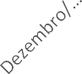

% de doações de repetição na hemorrede

66,26%

70,00%

60,00%

50,00%

40,00%

30,00%

20,00%

10,00%

0,00%

61,48%

51,08%

36,67%

33,86%

28,57%

22,31%

25,28%

~~31,81%~~

## Qualidade dos Hemocomponentes (20%)

Mede o alcance da Hemorrede dos parâmetros de qualidade dos hemocomponentes de acordo com a legislação vigente. Assim a meta é o alcance de 90% de conformidade em cada um dos parâmetros avaliados por tipo de hemocomponente produzido. Caso o percentual de conformidade estabelecido pela legislação seja maior que 90%, devem-se atender à Portaria

MS 158/2016. Os parâmetros avaliados devem corresponder integralmente ao que exige a legislação vigente e deverão ser consolidados e enviados mensalmente até o dia 10 do mês subsequente.

**6.5.1.1. Hemocomponentes produzidos: Concentrado de Hemácias**

**Meta: 90% de conformidade (A exceção do “Hematócrito”)**

De acordo com os testes de controle de qualidade, foram evidenciados os seguintes resultados de conformidade parâmetros testados para Concentrados de Hemácias produzidos no Hemocentro no mês de **Julho/2019**.

|  |  |
| --- | --- |
| **Concentrado de Hemácias – CPDA** | |
| Parâmetro | Percentual de Conformidade |
| Hemoglobina (Hb) | 100% |
| Hematócrito (Ht) | 100% |
| Hemólise | 100% |
| Microbiológico | 100% |

|  |  |
| --- | --- |
| **Concentrado de Hemácias – SAGM** | |
| Parâmetro | Percentual de Conformidade |
| Hemoglobina (Hb) | 100% |
| Hematócrito (Ht) | 100% |
| Hemólise | 100% |
| Microbiológico | 100% |

|  |  |
| --- | --- |
| **Concentrado de Hemácias Desleucocitada** | |
| Parâmetro | Percentual de Conformidade |
| Hemoglobina (Hb) | 100% |
| Hematócrito (Ht) | 100% |
| Hemólise | 100% |
| Microbiológico | 100% |

**Concentrado de Plaquetas (Randômicas)**

**Meta: 90% de conformidade ( A exceção da “Contagem de Plaquetas”).**

De acordo com os testes de controle de qualidade, foram evidenciados os seguintes resultados de conformidade parâmetros testados para Concentrados de Plaquetas produzidos no Hemocentro no mês de JULHO/2019.

|  |  |
| --- | --- |
| **Concentrado de Plaquetas** | |
| Parâmetro | Percentual de Conformidade |
| Volume | 100% |
| Swirling | 100% |
| Contagem de Plaquetas | 90% |
| pH | 100% |
| Microbiológico | 100% |

## Indicadores de produção

Serão apresentados a seguir os resultados obtidos no período referente a **Julho de 2019**

conforme quadro de metas contratuais.

Os resultados apresentados referem-se à produção das unidades da Hemorrede sob gerência do IDTECH e têm como fonte o Sistema Hemovida e os registros de realização de procedimentos existentes nessas unidades.

**Internação Regime de Leito/dia: Clínica Hematológica**

|  |  |  |  |  |  |  |  |  |  |
| --- | --- | --- | --- | --- | --- | --- | --- | --- | --- |
| **Matriz de Resultados** | | | | | | | | | |
| **Dados 2018** | **Nov/18** | **Dez/18** | **Jan/19** | **Fev/19** | **Mar/19** | **Abr/19** | **Mai/19** | **Jun/19** | **Jul/19** |
| % Realizado | **37** | **49** | **85** | **154** | **212** | **202** | **72** | **142** | **183** |
| % contratado | **58** | **70** | **81** | **93** | **104** | **116** | **116** | **116** | **116** |
| **% alcance** | **64%** | **70%** | **105%** | **166%** | **204%** | **174%** | **62%** | **122%** | **158%** |

**Internação (Leito dia) - Clínica Hematológica**

**10855% 81**

**93**

**166%**

**204%**

**174%**

**64%**

**70**

**72**

**158%**

**58**

**122%**

**7409%**

**62%**

**37**

**30**

**250%**

**200%**

**150%**

**100%**

**50%**

**0%**

**nov/18 dez/18 jan/19 fev/19 mar/19 abr/19 mai/19 jun/19 jul/19**

**Produção**

**Meta**

**%**

**Assistência Ambulatorial – Consultas Médicas**

|  |  |  |  |  |  |  |  |  |  |
| --- | --- | --- | --- | --- | --- | --- | --- | --- | --- |
| **Matriz de Resultados** | | | | | | | | | |
| **Dados** | **Nov/18** | **Dez/18** | **Jan/19** | **Fev/19** | **Mar/19** | **Abr/19** | **Mai/19** | **Jun/19** | **Jul/19** |
| % Realizado | **488** | **388** | **419** | **547** | **474** | **513** | **710** | **754** | **549** |
| % contratado | **300** | **360** | **420** | **480** | **540** | **600** | **600** | **600** | **600** |
| **% alcance** | **163%** | **108%** | **100%** | **114%** | **88%** | **86%** | **118%** | **126%** | **92%** |

**Assistência Ambulatorial - Consultas Médicas**

**474**

**163%**

**480**

**388**

**488**

**419**

**108%**

**360**

**420**

**100%**

**114%**

**118%**

**126%**

**180%**

**160%**

**140%**

**120%**

**88%**

**86%**

**92% 100%**

**300**

**200**

**80%**

**60%**

**40%**

**20%**

**0%**

**nov/18 dez/18 jan/19 fev/19 mar/19 abr/19 mai/19 jun/19 jul/19**

**Produção**

**Meta**

**%**

**Assistência Ambulatorial – Consultas Não Médicas**

|  |  |  |  |  |  |  |  |  |  |
| --- | --- | --- | --- | --- | --- | --- | --- | --- | --- |
| **Matriz de Resultados** | | | | | | | | | |
| **Dados** | **Nov/18** | **Dez/18** | **Jan/19** | **Fev/19** | **Mar/19** | **Abr/19** | **Mai/19** | **Jun/19** | **Jul/19** |
| % Realizado | **1316** | **317** | **374** | **729** | **1306** | **1382** | **1219** | **1273** | **1316** |
| % contratado | **500** | **600** | **700** | **800** | **900** | **1000** | **1000** | **1000** | **1000** |
| **% alcance** | **263%** | **53%** | **53%** | **91%** | **145%** | **138%** | **122%** | **127%** | **132%** |

**Assistência Ambulatorial - Consultas Não Médicas**

**1306**

**1382**

**1219**

**1273**

**1316**

**263%**

**300%**

**250%**

**1316 729**

**500**

**600**

**53%**

**374**

**800**

**91%**

**900**

**145%**

**1000**

**138%**

**1000**

**1000**

**127%**

**200**

**700**

**53%**

**317**

**122%**

**nov/18 dez/18 jan/19 fev/19 mar/19 abr/19 mai/19 jun/19**

**1000 200%**

**132% 150%**

**100%**

**50%**

**0%**

**jul/19**

**Produção**

**Meta**

**%**

**Assistência Laboratorial e Hemoterápica**

Em relação aos procedimentos para coleta de sangue de doadores e produção de hemocomponentes, evidencia-se que:

**Triagem Clínica de Doador – Candidatos à doação**

|  |  |  |  |  |  |  |  |  |  |
| --- | --- | --- | --- | --- | --- | --- | --- | --- | --- |
| **Matriz de Resultados** | | | | | | | | | |
| **Dados** | **Nov/18** | **Dez/18** | **Jan/19** | **Fev/19** | **Mar/19** | **Abr/19** | **Mai/19** | **Jun/19** | **Jul/19** |
| % Realizado | **4483** | **3425** | **3958** | **4645** | **3900** | **4423** | **6050** | **5030** | **3762** |
| % contratado | **2530** | **3036** | **3542** | **4048** | **4554** | **5060** | **5060** | **5060** | **5060** |
| **% alcance** | **177%** | **113%** | **112%** | **115%** | **86%** | **87%** | **120%** | **99%** | **74%** |

**Triagem Clínica de Doador - Candidados à doação**

**4645**

**177%**

**4423**

**4483**

**3425**

**113%**

**3036**

**3958**

**131524%2**

**39004554**

**3762**

**115%**

**4048**

**120%**

**86%**

**87%**

**99%**

**74%**

**2530**

**2000**

**200%**

**150%**

**100%**

**50%**

**0%**

**nov/18 dez/18 jan/19 fev/19 mar/19 abr/19 mai/19 jun/19 jul/19**

**Produção**

**Meta**

**%**

**Coleta de Sangue de doadores aptos – Coleta de sangue para transfusão**

|  |  |  |  |  |  |  |  |  |  |
| --- | --- | --- | --- | --- | --- | --- | --- | --- | --- |
| **Matriz de Resultados** | | | | | | | | | |
| **Dados** | **Nov/18** | **Dez/18** | **Jan/19** | **Fev/19** | **Mar/19** | **Abr/19** | **Mai/19** | **Jun/19** | **Jul/19** |
| % Realizado | **3638** | **2767** | **3167** | **3574** | **3168** | **3583** | **6633** | **3957** | **2911** |
| % contratado | **1940** | **2328** | **2716** | **3104** | **6492** | **3880** | **3880** | **3880** | **3880** |
| **% alcance** | **188%** | **119%** | **117%** | **115%** | **91%** | **92%** | **171%** | **102%** | **75%** |

**Coleta de sangue de doadores aptos - Coleta de sangue para transfusão**

**188%**

**3167**

**117%**

**2716**

**3574**

**13150%4**

**3168**

**3583**

**3492**

**3880**

**171%**

**3880**

**91%**

**92%**

**3957**

**3880**

**102%**

**200%**

**2911**

**3880**

**3638**

**2767119%**

**2328**

**75%**

**1000**

**1940**

**150%**

**100%**

**50%**

**0%**

**nov/18 dez/18 jan/19 fev/19 mar/19 abr/19 mai/19 jun/19 jul/19**

**Produção**

**Meta**

**%**

**Plaquetaférese – Doador de plaquetas por aférese – Coleta de sangue para transfusão com processadora automática - aférese**

|  |  |  |  |  |  |  |  |  |  |
| --- | --- | --- | --- | --- | --- | --- | --- | --- | --- |
| **Matriz de Resultados** | | | | | | | | | |
| **Dados** | **Nov/18** | **Dez/18** | **Jan/19** | **Fev/19** | **Mar/19** | **Abr/19** | **Mai/19** | **Jun/19** | **Jul/19** |
| %  Realizado | **0** | **0** | **2** | **0** | **2** | **8** | **13** | **8** | **5** |
| %  contratado | **33** | **40** | **46** | **53** | **59** | **66** | **66** | **66** | **66** |
| **% alcance** | **0%** | **0%** | **4%** | **0%** | **3%** | **12%** | **20%** | **12%** | **8%** |

**Plaquetaferese - Doador de plaquetas por aférese**

**Coleta de sangue para transfusão com processadora automática - aférese**

**20%**

**12%**

**12%**

**8%**

**4%**

**3%**

**1000  ~~0~~%**

**nov/18**

**~~0~~%**

**dez/18**

**25%**

**20%**

**15%**

**10%**

**5%**

**0%**

**jan/19**

**~~0~~%**

**fev/19**

**mar/19**

**abr/19**

**mai/19**

**jun/19**

**jul/19**

**Produção**

**Meta**

**%**

**Produção de Hemocomponentes - MAC /- Processamento / fracionamento de sangue total**

|  |  |  |  |  |  |  |  |  |  |
| --- | --- | --- | --- | --- | --- | --- | --- | --- | --- |
| **Matriz de Resultados** | | | | | | | | | |
| **Dados** | **Nov/18** | **Dez/18** | **Jan/19** | **Fev/19** | **Mar/19** | **Abr/19** | **Mai/19** | **Jun/19** | **Jul/19** |
| % Realizado | **6207** | **6192** | **6352** | **6.752** | **6238** | **7412** | **9999** | **8140** | **6872** |
| % contratado | **4300** | **5160** | **6020** | **6.880** | **7740** | **8600** | **8600** | **8600** | **8600** |
| **% alcance** | **144%** | **120%** | **106%** | **98%** | **81%** | **86%** | **116%** | **95%** | **80%** |

**Produção de Hemocomponentes - MAC /- Processamento / fracionamento de sangue**

**total**

**6352**

**6238**

**144%**

**6020**

**200%**

**150%**

**6207**

**4300**

**120%**

**5160**

**6192**

**106%**

**98%**

**116%**

**81%**

**86%**

**95%**

**80%**

**4000**

**100%**

**50%**

**0%**

**nov/18 dez/18 jan/19 fev/19 mar/19 abr/19 mai/19 jun/19 jul/19**

**Produção**

**Meta**

**%**

**Procedimentos Especiais - MAC**

|  |  |
| --- | --- |
| Procedimentos especiais - MAC | **Procedimentos** |
| Coleta para exames de histocompatibilidade (medula óssea) |
| Deleucotização de concentrado de hemácias |
| Deleucotização de concentrado de plaquetas |
| Identificação de anticorpos séricos irregulares com painel de hemácias |
| Irradiação de sangue |

|  |  |  |  |  |  |  |  |  |  |
| --- | --- | --- | --- | --- | --- | --- | --- | --- | --- |
| **Matriz de Resultados** | | | | | | | | | |
| **Dados** | **Nov/18** | **Dez/18** | **Jan/19** | **Fev/19** | **Mar/19** | **Abr/19** | **Mai/19** | **Jun/19** | **Jul/19** |
| % Realizado | **979** | **968** | **954** | **725** | **710** | **873** | **1289** | **1457** | **1812** |
| % contratado | **3210** | **3852** | **4494** | **5136** | **5778** | **6420** | **6420** | **6420** | **6420** |
| **% alcance** | **30%** | **25%** | **21%** | **14%** | **12%** | **14%** | **20%** | **23%** | **28%** |

**Procedimentos Especiais MAC**

**3210**

**3852**

**30%**

**25%**

**28%**

**21%**

**20%**

**23%**

**14%**

**1812**

**12%**

**14%**

**979**

**968**

**954**

**1289**

**1457**

**873**

**800**

**35%**

**30%**

**25%**

**20%**

**15%**

**10%**

**5%**

**0%**

**nov/18 dez/18 jan/19 fev/19 mar/19 abr/19 mai/19 jun/19 jul/19**

**Produção**

**Meta**

**%**

**Exames Imunohematológicos – MAC/Total**

|  |  |
| --- | --- |
| Exames Imunohematológicos - MAC | **Procedimentos** |
| Pesquisa de hemoglobina S (Hemogo, HRs e UCTs) |
| Pesquisa de hemoglobina S (HUGOL e HC) |
| Exames imunohematológicos de doadores (Hemogo, HRs e UCTs) |
| Exames imunohematológicos de doadores (HUGOL e HC)) |

|  |  |
| --- | --- |
|  | Fenotipagem de sistema Rh - Hr |
| Teste de fenotipagem K, FYA, JYA, JKB em gel |

|  |  |  |  |  |  |  |  |  |  |
| --- | --- | --- | --- | --- | --- | --- | --- | --- | --- |
| **Matriz de Resultados** | | | | | | | | | |
|  | **Nov/18** | **Dez/18** | **Jan/19** | **Fev/19** | **Mar/19** | **Abr/19** | **Mai/19** | **Jun/19** | **Jul/19** |
| % Realizado | **10866** | **10537** | **9966** | **11138** | **8757** | **10.210** | **13093** | **13188** | **10625** |
| % contratado | **5430** | **6516** | **7602** | **8688** | **9774** | **10.860** | **10860** | **10860** | **10860** |
| **% alcance** | **200%** | **162%** | **131%** | **128%** | **90%** | **94%** | **121%** | **121%** | **98%** |

**Exames Imunohematológicos - MAC / Tota**

**10866**

**10537**

**9966**

**10210**

**10625**

**10860**

**10860**

**10860 10860**

**250%**

**200%**

**87579774**

**162%**

**131%**

**7602**

**8688**

**128%**

**121%**

**121%**

**98%**

**6516**

**90%**

**94%**

**5000**

**5430**

**nov/18**

**200%**

**150%**

**100%**

**50%**

**0%**

**dez/18**

**jan/19**

**fev/19**

**mar/19**

**abr/19**

**mai/19**

**jun/19**

**jul/19**

**Produção**

**Meta**

**%**

**Exames Sorológicos - MAC**

|  |  |
| --- | --- |
| Exames sorológicos - MAC | **Procedimentos** |
| Sorologia I e II de doador HEMOGO, HR e UCTs |
| Sorologia I e II de doador UCTs HUGOL e HC |

|  |  |  |  |  |  |  |  |  |  |
| --- | --- | --- | --- | --- | --- | --- | --- | --- | --- |
| **Matriz de Resultados** | | | | | | | | | |
| **Dados** | **Nov/18** | **Dez/18** | **Jan/19** | **Fev/19** | **Mar/19** | **Abr/19** | **Mai/19** | **Jun/19** | **Jul/19** |
| % Realizado | **4963** | **5231** | **5042** | **5543** | **4937** | **4592** | **6595** | **6628** | **5308** |
| % contratado | **2515** | **3018** | **3521** | **4024** | **4527** | **5030** | **5030** | **5030** | **5030** |
| **% alcance** | **197%** | **173%** | **143%** | **138%** | **109%** | **91%** | **131%** | **132%** | **106%** |

**5308**

**250%**

**030**

**32%**

**5030 200%**

**150%**

**106% 100%**

**50%**

**0%**

**jul/19**

**%**

**Meta**

**Produção**

**nov/18 dez/18 jan/19 fev/19 mar/19 abr/19 mai/19 jun/19 jul/19**

**80%**

**60%**

**40%**

**20%**

**0%**

**70**

**71**

**74**

**45%**

**69%**

**61%**

**52%**

**55%**

**85**

**99**

**93% 100%**

**86%**

**102**

**73%**

**140%**

**120%**

**103**

**116%**

**119**

**117**

**Exames Hematológicos**

**Exames Hematológicos**

**Exames Sorológicos**

**5543**

**4963 5231 5042 4937**

**197% 173% 45925030 5030 5**

**4527**

**143% 4024138% 131% 1**

**3521 109% 91%**

**3018**

**2515**

**2000**

**nov/18 dez/18 jan/19 fev/19 mar/19 abr/19 mai/19 jun/19**

**Produção Meta %**

|  |  |
| --- | --- |
| Exames hematológicos | **Procedimentos** |
| Dosagem de Fator IX |
| Dosagem de Fator VIII |
| Dosagem de fibrinogênio |
| Dosagem de fator VIII (Inibidor) |
| Determinação de TTPA |
| Determinação de TAP |
| Hemograma |

|  |  |  |  |  |  |  |  |  |  |
| --- | --- | --- | --- | --- | --- | --- | --- | --- | --- |
| **Matriz de Resultados** | | | | | | | | | |
| **Dados** | **Nov/18** | **Dez/18** | **Jan/19** | **Fev/19** | **Mar/19** | **Abr/19** | **Mai/19** | **Jun/19** | **Jul/19** |
| % Realizado | **99** | **74** | **65** | **71** | **69** | **103** | **147** | **117** | **158** |
| % contratado | **85** | **102** | **119** | **136** | **153** | **170** | **170** | **170** | **170** |
| **% alcance** | **116%** | **73%** | **55%** | **52%** | **45%** | **61%** | **86%** | **69%** | **93%** |

**Ambulatório MAC**

|  |  |
| --- | --- |
| Ambulatório - MAC | **Procedimentos** |
| Aplicação de fator de coagulação |
| Transfusão Concentrado de Hemácias |
| Transfusão de Concentrado de Plaquetas |
| Transfusão Concentrado de Crioprecipitado |
| Transfusão de Concentrado de Plaquetas por aférese |
| Transfusão de Plasma Fresco |

|  |  |  |  |  |  |  |  |  |  |
| --- | --- | --- | --- | --- | --- | --- | --- | --- | --- |
| **Matriz de Resultados** | | | | | | | | | |
| **Dados 2018** | **Nov/18** | **Dez/18** | **Jan/19** | **Fev/19** | **Mar/19** | **Abr/19** | **Mai/19** | **Jun/19** | **Jul/19** |
| % Realizado | **374** | **257** | **150** | **448** | **478** | **541** | **270** | **409** | **576** |
| % contratado | **155** | **186** | **217** | **248** | **279** | **310** | **310** | **310** | **310** |
| **% alcance** | **241%** | **138%** | **69%** | **181%** | **171%** | **175%** | **87%** | **132%** | **186%** |

**Ambulatório MAC**

**374**

**241%**

**257**

**310**

**175%**

**270 310**

**310**

**138%**

**186**

**181%**

**248**

**2171%**

**217**

**150 69%**

**132%**

**87%**

**155**

**120**

**nov/18 dez/18 jan/19 fev/19 mar/19 abr/19 mai/19 jun/19**

**300%**

**250%**

**311806% 200%**

**150%**

**100%**

**50%**

**0%**

**jul/19**

**Produção**

**Meta**

**%**

**AIH’S HOSPITAIS – AFÉRESE TERAPÊUTICA**

|  |  |  |  |  |  |  |  |  |  |
| --- | --- | --- | --- | --- | --- | --- | --- | --- | --- |
| **Matriz de Resultados** | | | | | | | | | |
| **Dados 2018** | **Nov/18** | **Dez/18** | **Jan/19** | **Fev/19** | **Mar/19** | **Abr/19** | **Mai/19** | **Jun/19** | **Jul/19** |
| % Realizado | **0** | **0** | **0** | **0** | **0** | **0** | **0** | **2** | **0** |
| % contratado | **2** | **3** | **3** | **4** | **4** | **4** | **5** | **5** | **5** |
| **% alcance** | **0%** | **0%** | **0%** | **0%** | **0%** | **0%** | **0%** | **40%** | **0%** |

**AIHS's Hospitais - Aférese Terapêutica**

**4**

**4**

**4**

**3**

**3**

**40%**

**2**

**2**

**0**

**0**

**0**

**0**

**0**

**0**

**0**

**0**

**0 0% 0% 0% 0% 0% 0%**

**nov/18 dez/18 jan/19 fev/19 mar/19 abr/19**

**0%**

**mai/19**

**50%**

**40%**

**30%**

**20%**

**10%**

**0%**

**jun/19**

**0%**

**jul/19**

**Produção**

**Meta**

**%**

**MEDICINA TRANSFUSIONAL (HOSPITALAR)**

|  |  |
| --- | --- |
| Medicina Transfusional (Hospitalar) | **Procedimentos** |
| Preparo de hemocomponentes lavados |
| Preparo de componentes aliquotados |
| Transfusão de Concentrado de Hemácias |
| Transfusão de Concentrado de Plaquetas |
| Transfusão Concentrado de Crioprecipitado |
| Transfusão de Concentrado de Plaquetas por aférese |
| Transfusão de Plasma Fresco |

|  |  |  |  |  |  |  |  |  |  |
| --- | --- | --- | --- | --- | --- | --- | --- | --- | --- |
| **Matriz de Resultados** | | | | | | | | | |
| **Dados** | **Nov/18** | **Dez/18** | **Jan/19** | **Fev/19** | **Mar/19** | **Abr/19** | **Mai/19** | **Jun/19** | **Jul/19** |
| % Realizado | **1602** | **3263** | **2956** | **2995** | **2811** | **2514** | **2610** | **2123** | **2185** |
| %  contratado | **1032** | **1239** | **1445** | **1652** | **1858** | **2065** | **2065** | **2065** | **2065** |
| **% alcance** | **155%** | **263%** | **205%** | **181%** | **151%** | **122%** | **126%** | **103%** | **106%** |

**Medicina Transfusional**

**263%**

**2956**

**205%**

**2995**

**2811**

**2514**

**2610**

**300%**

**250%**

**200%**

**155%**

**181%**

**2123**

**2185**

**3263**

**151%**

**1858**

**2102625%**

**21026%**

**2065**

**103%**

**2065 150%**

**1602**

**1000**

**1032**

**nov/18**

**1239**

**1445**

**1652**

**dez/18**

**jan/19**

**fev/19 mar/19 abr/19 mai/19 jun/19**

**106% 100%**

**50%**

**0%**

**jul/19**

**Produção**

**Meta**

**%**

**SOROLOGIA DE POSSÍVEL DOADOR DE ÓRGÃOS**

|  |  |  |  |  |  |  |  |  |  |
| --- | --- | --- | --- | --- | --- | --- | --- | --- | --- |
| **Matriz de Resultados** | | | | | | | | | |
| **Dados** | **Nov/18** | **Dez/18** | **Jan/19** | **Fev/19** | **Mar/19** | **Abr/19** | **Mai/19** | **Jun/19** | **Jul/19** |
| % Realizado | **13** | **13** | **12** | **06** | **10** | **5** | **11** | **8** | **11** |
| % contratado | **15** | **18** | **21** | **24** | **27** | **30** | **30** | **30** | **30** |
| **% alcance** | **87%** | **72%** | **57%** | **25%** | **37%** | **17%** | **37%** | **27%** | **37%** |

**Sorologia para doadores**

**87%**

**15**

**18**

**72%**

**57%**

**12**

**37%**

**37%**

**25% 11**

**27%**

**13**

**10**

**10**

**17%**

**100%**

**80%**

**60%**

**37% 40%**

**11 20%**

**0%**

**nov/18**

**13**

**dez/18**

**jan/19**

**fev/19 mar/19 abr/19 mai/19 jun/19**

**jul/19**

**Produção**

**Meta**

**%**

**Goiânia, 12 de agosto de 2019.**